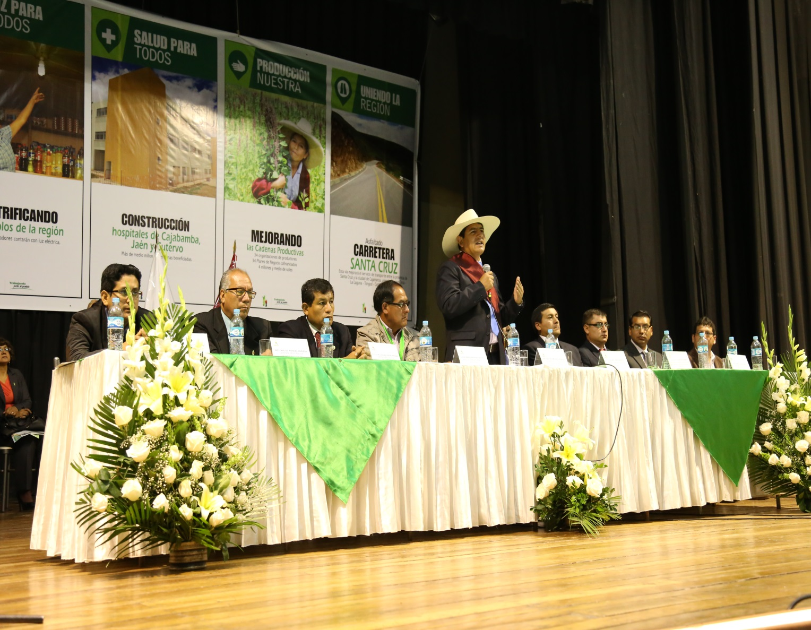
II AUDIENCIA PÚBLICA REGIONAL 2015

PORFIRIO MEDINA VÁSQUEZ
GOBERNADOR REGIONAL

RESUMEN DEL INFORME DE RENDICIÓN DE CUENTAS

El informe de rendición de cuentas se dividió en seis partes: 1) Contexto Político y Económico, 2) Desarrollo Económico Competitivo, 3) Desarrollo Humano con Servicios de Calidad, 4) Desarrollo Integral con Sostenibilidad Ambiental 5) Desarrollo Institucional y 6) Perspectivas para el 2016.
1. CONTEXTO POLÍTICO Y ECONÓMICO.

El Gobernador Regional de Cajamarca, Porfirio Medina Vásquez, inicio la exposición, dando a conocer que estamos en medio de una economía estancada, en América Latina y el mundo, con apenas un crecimiento del 3% anual, esas condiciones han afectado la economía del país, y principalmente de Cajamarca, por ser considerada como exportadora de materias primas; frente a ello el Gobierno Regional de Cajamarca está promoviendo una economía sostenible que tiene que ver con la diversificación productiva en la región y el país.
Además expresó que el Gobierno Regional Cajamarca recibió, a principios del año 2015, apenas 50 millones de soles para la ejecución de obras. Presupuesto ínfimo que no permitía atender las necesidades de toda la región; sin embargo, gracias a la gestión del Gobernador se consiguió elevar el presupuesto en 426% llegando a 238 millones de soles. Este presupuesto fue destinado a poner en marcha importantes obras como: la carretera El Empalme – Santa Cruz, el Hospital Santa María de Cutervo, entre otras.

2. DESARROLLO ECONÓMICO COMPETITIVO.

En este eje, el Gobernador Regional mencionó como logros:

- La Titulación de Tierras, donde 278 títulos de propiedad fueron entregados; haciendo un total de 8,973 títulos individuales (9,505 Has.) y 3 comunidades (12, 335 Has.)

- La siembra de: 134 mil plantones instalados en viveros de las Agencias Agrarias, equivalentes a 122 Has., que beneficiará a 608 familias; y, 25 mil plantones frutales instalados en viveros de las Agencias Agrarias, equivalentes a 34 Has., que beneficiará a 108 familias.

- 07 cooperativas fortalecidas y organizadas favoreciendo a más de 2 mil socios en las cadenas productivas de Café, Banano, Palta y Tara por un monto de S/. 19 mil soles.

- El Fortaleciendo de la Cadena Productiva del Café con producción de 265 mil plantones para instalarlos en 60 hectáreas en Chota y San Miguel con una Inversión de 200 mil soles para beneficiar a más de 400 familias.

- La instalación de una Planta Procesadora de Maquila y Envasado. Con una Inversión de un millón de soles para la Asociación de Productores Agropecuarios Frontera Cumbre Perico, en la Provincia de Jaén, para fortalecer la producción de arroz en la zona.

- La entrega 5,500 quintales de abonos agrarios, 953 de fertilizantes; 3,000 kg de Ray Grass ecotipo cajamarquino en Celendín, Cajabamba, San Miguel y San Pablo por un monto de 500 mil soles.

- La entrega a la Cooperativa del Crisnejas 6 mil plantones de palto variedades Hass y Fuerte, insumos agrícolas (60 quintales de cal agrícola) y 3 motos cargueras y 3 motos lineales por un monto de 150 mil soles.

- Y la capacitación de 993 piscicultores en acuicultura en San Ignacio, Cutervo, San Miguel y Contumazá.

Por otro lado, expresó que el Gobierno Regional garantiza la transitabilidad segura de personas y bienes, interviniendo con mantenimientos en el 95% de la red departamental de carreteras. Por ello, se ha desarrollado:

La conservación vial por niveles de servicio de 124 km en la carretera departamental Choropampa – Asunción – Cospán – Huayobamba. Además, 665 km de carreteras departamentales tienen un mantenimiento rutinario; y, 126 Km de carreteras con mantenimiento periódico en San Miguel, Contumazá, Cutervo, Chota y Cajabamba.

Otro gran logro que resaltó el titular de la región, es la energización de 109 nuevas localidades, haciendo un total de 781 comunidades beneficiadas con luz eléctrica. Además que, 6 nuevas localidades en Cajabamba cuentan con sistema eléctrico.

Informó además que el Gobierno Regional Cajamarca este año (2015) canceló al 100% (282) las Declaraciones de Compromiso de los mineros informales de La Chilca y Algamarca, en Cajabamba, debido a incumplimiento de compromisos asumidos. En adelante, los mineros informales pasan a situación de ilegales, y por tanto, sujetos a interdicción por parte de las instancias competentes del Estado Peruano.

En cuanto sector turismo destacan: el fortalecimiento de la “Ruta del Café” en Jaén y San Ignacio con capacitaciones, equipo logístico y video promocional transmitido por TV Perú. Además, están las 419 acciones de capacitación, supervisión y asistencia técnica a prestadores de servicios turísticos (hospedajes y restaurantes) en coordinación con municipios.
Y por último, para impulsar la cultura en la región se desarrolló la V versión del Concurso Internacional de Pintura Rápida “Mario Urteaga Alvarado”, con la participación de 369 pintores y con más de 40 mil soles en premios.

3. DESARROLLO HUMANO CON SERVICIOS DE CALIDAD.

Para mejorar los servicios que brinda el Gobierno Regional en favor de la población se está interviniendo prioritariamente en nutrición infantil, disminución de la mortalidad materna, recursos humanos, educación, protección social, promoción social y vivienda.
En el sector salud se destacó la reducción de la desnutrición crónica infantil en 3 puntos porcentuales respecto del 2014. Además, dio a conocer que en el 2015 la mortalidad materna disminuyó de 114 a 107 y para el 2016 se prevé llegar al 95 de casos de mortalidad.

Con respecto del aumento de recursos humanos, el Gobernador detalló: “Nosotros hemos contratado muchos más personal en salud. En el 2010 habían 106 médicos, hoy hay 225; antes habían 382 enfermeras, hoy 787; antes 239 obstetras, hoy 440; entre otros profesionales de la salud.

Por otro lado, detalló que se incrementó en 42% el número de atenciones a pacientes con Seguro Integral de Salud (SIS) y un 3% de incremento de intervenciones quirúrgicas simples y 20% de aumento de intervenciones de alta complejidad en el Hospital Regional Docente de Cajamarca.

Entre los logros en educación, se mencionó: el Acondicionamiento de la I.E. “Dulce Nombre de Jesús” para el funcionamiento del Colegio de Alto Rendimiento – COAR Cajamarca, con una inversión de 6 millones de soles; la aplicación de la Evaluación Regional de Estudiantes - ERE, con una muestra de 100 mil estudiantes, en matemática y comunicación de los niveles primario y secundario; y, la elaboración del Plan Cuatrinal de Educación 2015-2018, priorizando cobertura, calidad educativa, infraestructura, diseño curricular regional y gestión con enfoque territorial.

Sobre el aumento de plazas para el sector educación se mencionó: la implementación de 130 plazas de especialistas y administrativos para las 13 UGEL´s, con un presupuesto de 1.6 millones de soles; y, la creación de 300 nuevas plazas docentes en el nivel inicial para el año 2016; con un presupuesto anual de 4 millones de soles, beneficiando a 5 mil niños y niñas.

Asimismo se culminación expedientes para la creación de 40 Instituciones Educativas secundarias para el año 2016, con 280 plazas docentes, y un presupuesto de 3 millones de soles beneficiando a 3 mil estudiantes de las zonas más pobres de la región; y, la elaboración de 10 perfiles de pre inversión viables para la construcción de locales, equipamiento y ampliación de servicios de 40 Instituciones Educativas, beneficiando a más de 1 mil estudiantes.

El Gobernador Regional mencionó: “No hay desarrollo si no se tiene en cuenta a las personas con capacidades especiales”. Por ello, agregó que se ha logrado la entrega 891sillas de ruedas a personas con discapacidad, la capacitación a 20 médicos para certificar discapacidades, beneficiando a 7 mil personas.

A esto se agrega el que 400 personas con discapacidad obtuvieron su certificado de discapacidad, permitiendo el ejercicio de sus derechos; y, que 70 funcionarios de las OMAPED y 150 docentes fueron capacitados en el tema de habilidades diferentes y en necesidades educativas especiales.

El apoyo a los sociedad civil organizada es vital para fortalecer el vínculo entre gobierno y población afirmó el Gobernador. Para ello, mencionó que se capacitó a 300 mujeres ronderas para disminuir la mortalidad materna y desnutrición crónica infantil en sus comunidades.

En el sector vivienda, se benefició a: 257 familias con bonos familiares para la construcción de viviendas, 293 sistemas de agua potable evaluados para la mejora de este servicio, 7 áreas técnicas de saneamiento municipales acreditadas y 62 maestros de obra capacitados para la fabricación e instalación de dosadores de cloro mecánicos.

Por otro lado, en la construcción de infraestructuras que permitan fortalecer la atención de los sectores más vulnerables, el Gobierno Regional Cajamarca en los sectores de Salud y Educación, es una tarea que fue abordada responsablemente por la actual gestión regional.

Sobre ello el Gobernador Regional informó la construcción 19 modernas infraestructuras educativas para Cajamarca. Este esfuerzo supone la inversión de 22 millones 423 mil 232 soles que han sido destinados a beneficiar directamente a un promedio de 5 mil personas.

Son cuatro las provincias que están siendo beneficiadas con las infraestructuras educativas; de las cuales 03, que pertenecen a Chota, ya fueron inauguradas; 07 que se encuentran en Cajabamba serán inauguradas dentro de poco y 08 en Cutervo están culminando su ejecución; y, 01 perteneciente a Jaén tiene un considerable avance.

En el sector salud, dio a conocer que se están construyendo tres imponentes hospitales para beneficiar a más de medio millón de personas. Por ello, en su alocución el Gobernador Regional resaltó los hospitales que se están construyendo en las provincias de Jaén, Cajabamba y el pronto inicio de obra del nosocomio de Cutervo.

4. DESARROLLO INTEGRAL CON SOSTENIBILIDAD AMBIENTAL.

Sobre el eje Desarrollo Integral con Sostenibilidad Ambiental, el Gobernador de Cajamarca mencionó el tema del Acondicionamiento Territorial que logró: 50 resoluciones de creación de Caseríos; el trámite de pedido de consulta poblacional del tramo en controversia territorial entre Oyotún y Catache en el proceso de delimitación territorial entre Cajamarca y Lambayeque; la culminación del Saneamiento y Organización Territorial (SOT) de Hualgayoc; y, la realización de los Estudios de Zonificación Territorial de las provincias de Cajamarca, San Miguel y San Ignacio.

Asimismo, sobre la política ambiental que promueve el Gobierno Regional Cajamarca; Porfirio Medina mencionó que se está impulsando 06 nuevas Áreas de Conservación Regional. Las cuales son: Área de Conservación Regional “Bosques el Chaupe, Cunía y Chinchiquilla”; Área de Conservación Regional “Páramos y Bosques Húmedos de Jaén y Tabaconas”; Área de Conservación Regional “Río Chinchipe”; Área de Conservación Regional “Bosques de la Cordillera Real Oriental de Jaén”; y, Área de Conservación Regional “Bosques Secos del Marañón”.

Por otro lado se resaltó: los 1300 análisis de agua en toda la región que a la fecha ha realizado el Laboratorio Regional del Agua; la forestación y reforestación, con especies nativas y exóticas la zona de Chirinos en San Ignacio, 1,235 hectáreas con 1 millón 450 mil 788 plantones; y, la pronta reforestación de 861.85 hectáreas con 620 mil 253 plantones en el área de amortiguamiento del bosque de protección Pagaibamba – Chota.

5. DESARROLLO INSTITUCIONAL.

Se mencionó que el desarrollo de la gestión también pasa por el fortalecimiento y actualización del Plan de Desarrollo Regional Concertado, donde se tuvo la asistencia técnica del Centro Nacional de Planeamiento Estratégico – CEPLAN.

En ese mismo sentido dio cuenta del desarrollo de la Audiencia Pública del Comité Regional de Seguridad Ciudadana – CORESEC para Informar sobre las políticas, planes, proyectos y actividades realizadas. Durante este evento, se informó sobre las actividades desarrollas en torno a la Gestión del Riesgo de Desastres, donde se elaboró 102 Fichas Técnicas de Actividad de Emergencias por peligro inminente, presentadas por 27 millones de soles; y, la capacitación a 74 brigadistas de especialistas para intervenir en estructuras colapsadas.

6. PERSPECTIVAS.

El Gobernador Regional de Cajamarca, Porfirio Medina fue muy autocrítico al señalar que no se siente contento con los resultados; ya que, se puede aún dar más. “Citando a la madre Teresa de Calcuta, hay que dar todo de nosotros hasta que duela”, puntualizó.

Además, resaltó que pone la gestión regional a la constante vigilancia ciudadana de quienes se sientan insatisfechos con los resultados; además, hizo el llamado a sus funcionarios a ser más operativos al atender al pueblo cajamarquino.

Por último, Porfirio Medina agradeció la participación del público asistente e hizo un mea culpa ante las críticas. También renovó su palabra de “seguir luchando por una Cajamarca digna y próspera donde el desarrollo alcance a todos los sectores”, dando así por concluido este magno evento y recibiendo el respaldo de los representantes de las organizaciones sociales que se acercaron a felicitarlo.

